Diseño de un plan de calidad para una Unidad de Informática
Elena Ruiz de Salazar González
Unidad Provincial de Informática Barcelona INSS
Gerencia de Informática de la Seguridad Social,

Resumen. Realización de un plan de calidad en una Unidad de Informática aplicando el modelo ITIL mediante el análisis de la administración de servicios de Tecnologías de la Información, identificando y afinando los requerimientos de los clientes internos y los distintos grupos de usuarios en materia de servicios de tecnologías de información y telecomunicaciones. Primero se definieron lugar los procesos necesarios y luego se intentófijar unos objetivos para lograr la continuidad y la calidad de los servicios de tecnologías de información, consiguiendo con ello, la satisfacción del cliente, además de contribuir a la obtención de los objetivos organizacionales.
- Introducción
Como modelo de calidad se empleó siempre que fue posible el modelo ITIL que a mi juicio es el que más se adapta a los departamentos de Tecnologías de la Información.
Se trata de estudiar los procesos que se realizan en la unidad en todos los niveles documentarlos y establecer unos procedimientos de actuación que también han de quedar documentados.
Una vez analizados todos los procesos que se realizan en la Unidad se clasificaron y se incluyeron, dentro de lo posible, en los apartados que propone ITIL. Los recursos humanos y materiales son los que actualmente existen en la Unidad aunque a nivel de software si fuera el caso puede desarrollarse alguna aplicación sencilla que permita ayudar en la gestión del departamento y dentro del departamento se puede hacer alguna pequeña reestructuración de personal.
Como parte del proyecto también se diseñaron y se pusieron a disposición de los componentes de la Unidad de Informática las bases de datos necesarias para el buen funcionamiento de todas las disciplinas del modelo ITIL. Para ello se recopiló toda la información existente actualmente almacenada en distintos medios (correos electrónicos, documentos en la red local, documentos en la Intranet etc.)
- Descripción
El proyecto pretende poner en marcha un sistema de gestión de calidad en una Unidad de Informática. El objetivo es conseguir un mejor servicio al cliente interno. En primer lugar se han identificado los procesos existentes y se ha realizado una ficha de descripción por cada proceso también se han redactado los procedimientos para llevar a cabo eficazmente cada proceso. Se ha realizado un diagrama de flujo por cada proceso. En el mapa de procesos se han indicado todos los procesos permitiendo clasificarlos y priorizarlos posteriormente. Se agruparon siguiendo el modelo ITIL en cada una de las disciplinas que propone.

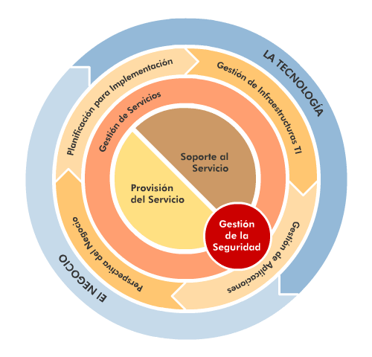
Figura 1. Modelo procesos de ITIL.
- Fases
3.1 Identificación de los procesos

Para esta fase se partió de numerosas fuentes de información, entre otras:
- Mensajes recibidos a través de correo electrónico.
- Borradores de los ejecutantes de los procesos.
- Documento de funciones de las Unidades de Informática.

También hubo reuniones con todos los componentes del equipo de Informática para analizar los procesos y estudiar las distintas opciones. Se localizaron y enumeraron todos los procesos que se realizan en la Unidad de Informática. Esta fase resultó un poco complicada a la hora de delimitar el alcance de cada proceso por lo que se decidió que sería más positivo crear procesos amplios y dividirlos en subprocesos. De este estudio se identificaron los siguientes procesos.

- Administración de la electrónica de red.
- Administración Novell.
- Administración Sartido.
- Administración SILCON.
- Administración SQL.
- Auditoría de accesos.
- Carga de bases de datos.
- Control de inventario.
- Copias de seguridad.
- Desarrollo nuevas aplicaciones.
- Implantación aplicaciones corporativas.
- Impresión.
- Instalación de nuevos equipos.
- Mantenimiento de aplicaciones.
- Petición de nómina de las distintas prestaciones.
- Traspaso de ficheros.
- Transmisión de pagos.
3.2 Realización de la ficha de los procesos
Una vez enumerados los procesos se realizó una ficha de cada uno de ellos con la descripción y los aspectos fundamentales de cada proceso.
- Descripción. En este apartado se ha incluido una breve explicación del proceso para que cualquier lector sepa en qué consiste.
- Alcance. El alcance del proceso nos indicará cómo empieza, qué incluye y como termina.
- Periodicidad. La periodicidad es fundamental para definir un proceso ya que es muy necesario para asignar los recursos necesarios humanos y materiales.
- Responsable. En todo proceso debe figurar el responsable o responsables del proceso es imprescindible, este apartado debe estar claro para que en caso de incidencia que no pueda resolver la persona encargada de realizar el proceso exista alguien a quien pueda acudir.
- Objetivos. Todo proceso tiene al menos un objetivo que debe especificarse en este apartado.
- Prioridad. Especificar la prioridad del proceso puede ser fundamental a la hora de sobrecargas de trabajo.
- Incidencias posibles. En este apartado se incluirán las incidencias que no permitan realizar el proceso normalmente y si es posible se indicarán las soluciones que se deben aplicar.
- Aplicaciones asociadas. Aquí se incluirán las aplicaciones informáticas que se utilizan para realizar el proceso.
3.3 Mapa de procesos
Se realizó el mapa de procesos de la Unidad teniendo en cuenta el modelo ITIL.

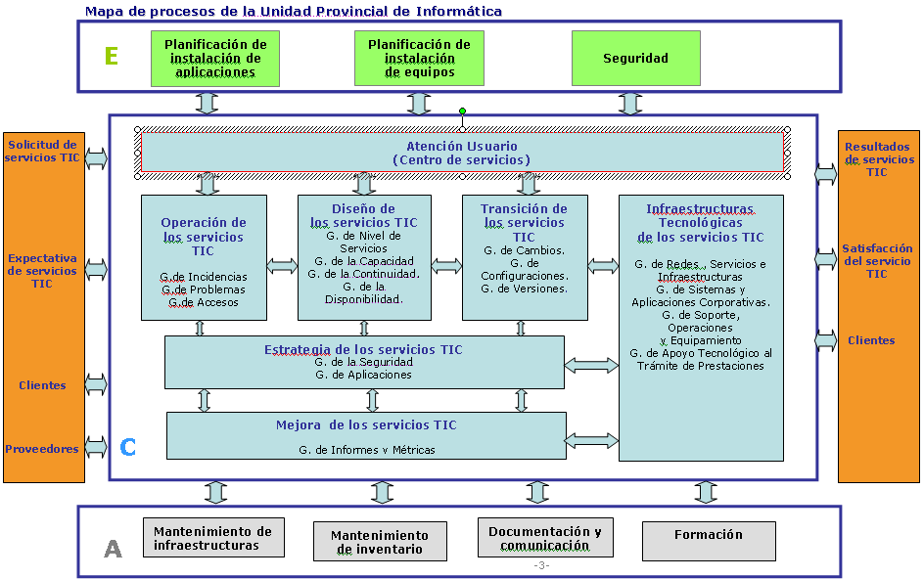

Figura 2. Mapa de procesos siguiendo el modelo ITIL.
3.4 Diagramas de flujo
Se realizaron todos los diagramas de flujo de los procesos identificados como más relevantes de la Unidad Provincial de Informática. Para realizarlos se utilizó Software de libre distribución. En concreto BizAgi Process Modeler [1] que sigue el estándar BPMN [2].
3.5 Redacción de procedimientos
Por cada proceso se redactó un procedimiento con todas las actividades y personas y/o departamentos implicados. En muchos casos ya estaba documentado el procedimiento y se había incluido en la base de datos de conocimiento y en estos casos no se repitió el enunciado sino que se puso una llamada al procedimiento existente. Sólo se redactaron los procedimientos que no estaban previamente documentados. Fue una tarea que llevó bastante tiempo porque hubo que unificar criterios y recopilar documentación eliminando la que ya estaba obsoleta.
3.6 Clasificación de los procesos
Los procesos se clasificaron cuando se hizo el mapa de procesos para adaptarlo a los apartados del modelo ITIL.
3.7 Análisis de incidencias
Lo que se hizo fue hacer un análisis de una aplicación para llevar las incidencias que recogiera todos los datos necesarios para llevar a cabo un seguimiento de las incidencias y que permitiera un análisis de resultados para poder llevar a cabo una mejora continua.

Esta aplicación debe cumplir los siguientes requisitos funcionales:
- Será única para todas las incidencias informáticas. el usuario siempre se dirigirá al mismo punto.
- Tendrá un sistema de reasignación automática de incidencias según la categoría lo que evitará que haya diferencias en las cargas de trabajo.
- Tiene que permitir un escalado de la incidencia cuando no sea posible su resolución.
- El usuario debe recibir a través de Lotus Notes una serie de mensajes para que sepa en qué punto de resolución se encuentra su incidencia.
- Se registrarán todas las fases por las que pase la incidencia con el usuario responsable en cada momento para poder hacer un estudio del funcionamiento del sistema y poder cambiar la estrategia si no es la más adecuada.

- Se asignarán prioridades a las incidencias.
- Todas las incidencias tendrán una prioridad por defecto según la categoría de la que se trate.
- La asignación de incidencias a los usuarios irá en función de la categoría.
- El sistema debe permitir incluir anexos que clarifiquen la descripción de la incidencia.
- El sistema debe permitir que el operador solicite información necesaria para resolver la incidencia y el usuario le conteste.
- Debe haber alarmas que se disparen en caso de que alguna incidencia se demore más de lo necesario.

Los objetivos que se pretenden con la puesta en marcha de este sistema son:

- Conseguir una mayor claridad para el usuario de cómo está su incidencia y en qué punto de resolución se encuentra.
- Tener un mayor control del trabajo que se realiza en la Unidad y distribuir mejor las cargas.
- Tener una visión general del funcionamiento de la Unidad en las relaciones con los usuarios.
- Poder apreciar los fallos para poder corregirlos y mejorar.
- Responsabilizar a cada informático del trabajo que le ha sido asignado y no permitir que las incidencias se demoren más de lo necesario.
3.8 Gestión de niveles del servicio
Se estudiaron los niveles de servicio que se pueden ofrecer y los que demanda el usuario y se redactará un catálogo de servicios. Se entregó el catálogo de servicios.
3.9 Mantenimiento base de datos de conocimiento
Se creó una base de datos en el servidor de Lotus Notes y se dio acceso a todos los usuarios de la Unidad de Informática para que pudieran consultar y añadir documentación que fuera de interés al área. Toda la documentación obtenida en las fases anteriores se incorporó en la base de datos de conocimiento para que esté accesible a todos los componentes de la unidad y sirva de ayuda en la resolución de incidencias.
- Valoración personal final
El proyecto ha supuesto un esfuerzo bastante grande a la hora de recopilar y clasificar la información de la que se disponía en la Unidad de Informática. Ha supuesto bastante trabajo de campo a la hora de reunir a las personas más capacitadas para que expusiesen sus conocimientos y permitieran que se pudieran dar a conocer de manera simplificada los pasos que realizaban en su trabajo diario. Como todos los proyectos reales sigue abierto a mejoras y nuevos planteamientos que permitan llegar a realizar el trabajo diario con mayor eficacia y autonomía. El desarrollo del proyecto no ha llevado el ritmo que hubiera deseado y ha tenido algunos parones en épocas puntuales. Las principales desviaciones del cronograma se han producido en la época de vacaciones y durante épocas de mucho trabajo, de todas formas el primer cronograma era un poco optimista debido a que suponía una dedicación full time que evidentemente no me ha sido posible. De todas formas creo que ha habido pocas épocas de paro total en el proyecto y el ritmo no ha sido demasiado lento. Ha habido quizá más trabajo del esperado en la redacción de los procedimientos y los diagramas de procesos porque creo que podría haber trabajado con menos procesos y quizá hubiera ido más deprisa y hubiera hecho un estudio más concienzudo. Pienso, sin embargo que al trabajar con tantos procesos ha dado una idea más clara de lo que es un departamento de Informática grande y la variedad de materias que se tratan y la gran diversidad de conocimientos y capacidad de adaptación que han de tener las personas que trabajan en estas unidades que no permiten la especialización por el escaso personal que tienen.

- Conclusiones y trabajo futuro.
La puesta en marcha del proyecto supone una gran mejora en la organización de una Unidad de Informática

- Seguimiento claro de los procesos. Al estar documentados los procesos es más fácil trabajar sin fallos y poder seguir una metodología.
- Distribución de tareas más eficaz. Al tener los procesos documentados es más fácil valorar las cargas y las puntas de trabajo y poder distribuir las tareas de forma más adecuada.
- Documentación actualizada y disponible. Al crear la base de datos de documentación accesible a todos los componentes de la Unidad siempre se puede localizar cualquier documento que nos sea necesario.
- Eliminación de fallos humanos. Si los procesos están documentados siempre se puede recurrir al documento en caso de duda evitando los errores humanos.
- Independencia de las personas. Cuanto más estandarizado esté un proceso menos se dependerá de la persona que habitualmente lo realiza ya que siempre se podrá recurrir al papel para seguirlo.
- Aplicación única de gestión de incidencias. Según el modelo ITIL ha de haber un punto único al que se dirijan los usuarios y desde allí ya se hará el escalado que corresponda para resolver la incidencia.
- Interrelación entre departamentos. Al haber una aplicación única se relacionarán más los departamentos dentro del área y se conocerá mejor el trabajo de los otros.
- Escalado de incidencias definido. Es cuestión de tiempo el que se vayan asignando correctamente las incidencias para su mejor resolución.
- Análisis de indicadores. Una vez puesto en marcha el proyecto con el programa de gestión de incidencias funcionando a pleno rendimiento se podrán extraer estadísticas y definir indicadores de calidad.
- Mejora continua. Cuando un sistema ofrece la posibilidad de poder analizar su funcionamiento y facilita suficiente información permite ir mejorando constantemente.

- Referencias.
- Bizagi Business Process Management Software. http://www.bizagi.com/esp

- Business Process Management Notation o BPMN. http://www.bpmn.org/

